Den 15 februari 2023 höll SPF Seniorerna Höganäs årsmöte i Sandflygsgården. Förhandlingarna leddes av ordförande Inga-Maj Hult. Nya styrelsen återfinns sist i detta dokument.

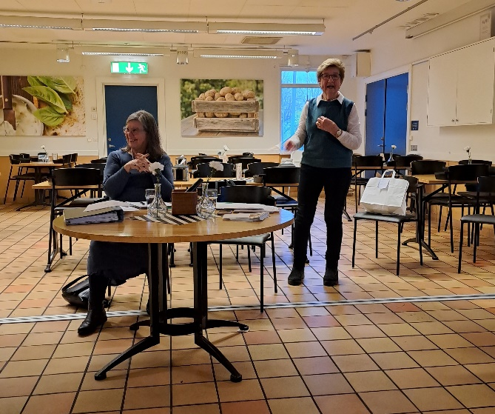

Sekreterare Monica Strömgren skrev protokoll.

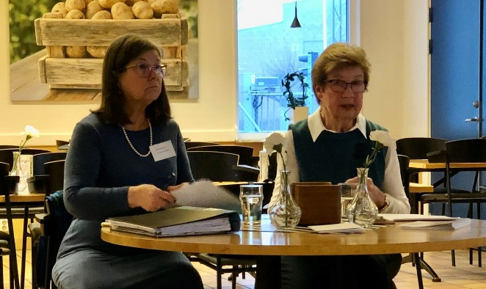

Hela 76 medlemmar deltog och kunde efter all formalia äta landgång och dricka kaffe. Till det underhöll Marcus Uddling med Beatlesmusik och några kluriga frågor. Det här var ju favoritmelodier så de flesta svaren kunde vi.

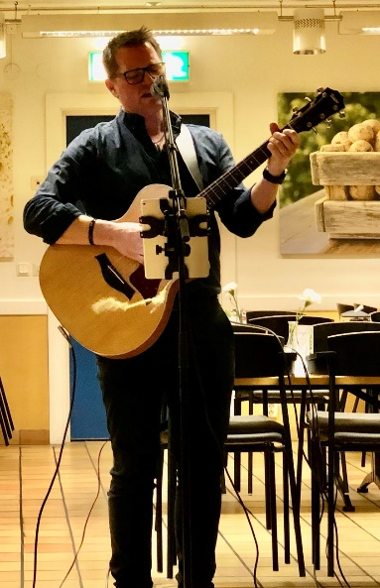

Nu drar vi i gång ett nytt verksamhetsår!

Styrelse SPF Seniorerna Höganäs 2023

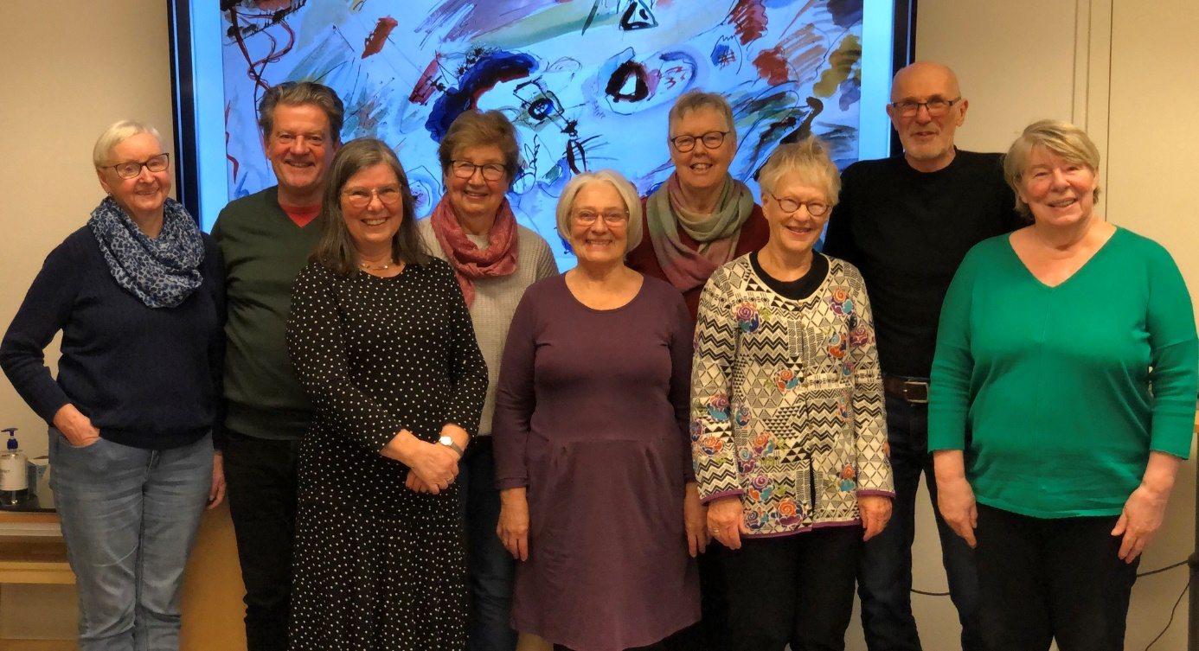

Från vänster:
Stina Arvidsson, vice klubbmästare
Ulf Erlingsjö, kassör och vice medlemsregisteransvarig
Monica Strömgren, sekreterare och Facebookansvarig
Inga-Maj Hult, ordförande
Eva Norström, vice sekreterare och hemsidesanvarig
Elsa Kerstin Norberg, vice ordförande och studieansvarig
Christel Övergaard, vice kassör
Mats Nilsson, klubbmästare

Årsmöteshandlingar och protokoll samt protokoll från konstituerande möte hittar du i Arkivet.

